LAPORAN PRAKTIKUM
APLIKASI BERBASIS PROYEK
MINGGU KE-8


Oleh:
Natasya Intan Sukma Jiwanti
2311102279

Telkom Uniersity
Direktorat Kampus Banyumas
2026
- Git Branch
Pada project ini, saya menggunakan Git Branch untuk mengatur proses pengembangan website agar lebih rapi dan mudah dikerjakan secara berkelompok. Git branch adalah fitur pada Git yang digunakan untuk membuat cabang kerja dari project utama. Dengan branch, saya dan anggota kelompok dapat mengerjakan bagian project yang berbeda tanpa langsung mengubah kode utama yang ada di branch main.
Contohnya, pada project website ini terdapat dua orang yang mengerjakan bagian berbeda:
- Akun pertama mengerjakan tampilan website. (akun natassyyya)
- Akun kedua mengerjakan bagian database dan koneksi localhost. (akun nataasya)
Dengan menggunakan Git Branch, setiap akun dapat membuat branch masing-masing. Misalnya pada tugas kali ini:
- fitur-tampilan
Branch fitur-tampilan digunakan untuk mengembangkan tampilan halaman website.
- fitur-database
Branch fitur-database digunakan untuk membuat koneksi database dan fitur CRUD seperti tambah, edit, dan hapus data.
Setelah masing-masing fitur selesai dibuat dan sudah diuji, branch tersebut akan digabungkan kembali ke branch utama, yaitu main. Dengan cara ini, kode utama tetap aman karena perubahan tidak langsung dimasukkan sebelum dicek terlebih dahulu.
Keuntungan menggunakan Git Branch pada project ini adalah project menjadi lebih terstruktur, pembagian tugas lebih jelas, risiko error pada kode utama lebih kecil, dan proses kerja kelompok menjadi lebih mudah karena setiap anggota memiliki ruang kerja masing-masing. Untuk lebih jelasnya mengenai git branch akan dijelaskan pada uraian dibawah ini.
- Apa itu Git Branch?
Git branch adalah cabang kerja dalam Git yang digunakan untuk mengembangkan kode secara terpisah dari kode utama. Branch memungkinkan beberapa orang mengerjakan fitur, perbaikan, atau eksperimen tanpa langsung mengubah branch utama seperti main atau master. Branch main biasanya berisi kode utama yang stabil, sedangkan branch lain digunakan untuk mengerjakan bagian tertentu.

- Fungsi Git Branch:
- Memisahkan Pekerjaan
- Menjaga Kode Utama Tetap Aman
- Mempermudah Kerja Kelompok
- Mendukung Pengembangan Fitur Baru
- Memudahkan Perbaikan Erro

- Keuntungan Git Branch:
Keuntungan menggunakan Git branch adalah:
- Project lebih rapi dan terstruktur.
- Kode utama tidak mudah rusak.
- Cocok untuk kerja tim.
- Setiap fitur dapat dikembangkan secara terpisah.
- Mudah mengetahui riwayat perubahan.
- Memudahkan proses review sebelum kode digabungkan.
- Jika terjadi kesalahan, perubahan dapat diperbaiki tanpa mengganggu branch utama.

- Contoh Input dan Output pada Git Branch:
Input | Fungsi | Output
git branch | Melihat daftar branch | Menampilkan semua branch lokal
git branch nama-branch | Membuat branch baru | Branch baru dibuat
git checkout nama-branch | Berpindah ke branch tertentu | Pindah ke branch yang dipilih
git checkout -b nama-branch | Membuat sekaligus pindah branch | Pindah ke branch yang dipilih
git add . | Menambahkan perubahan ke staging area | File siap disimpan
git commit -m "pesan" | Menyimpan perubahan ke Git | Commit berhasil dibuat
git push origin nama-branch | Mengirim branch ke GitHub | Branch muncul di repository GitHub
git merge nama-branch | Menggabungkan branch | Isi branch masuk ke branch aktif
git branch -d nama-branch | Menghapus branch lokal | Branch terhapus

- Tugas 2: Membuat Website yang terhubung dengan database localhost
- Screenshots Program
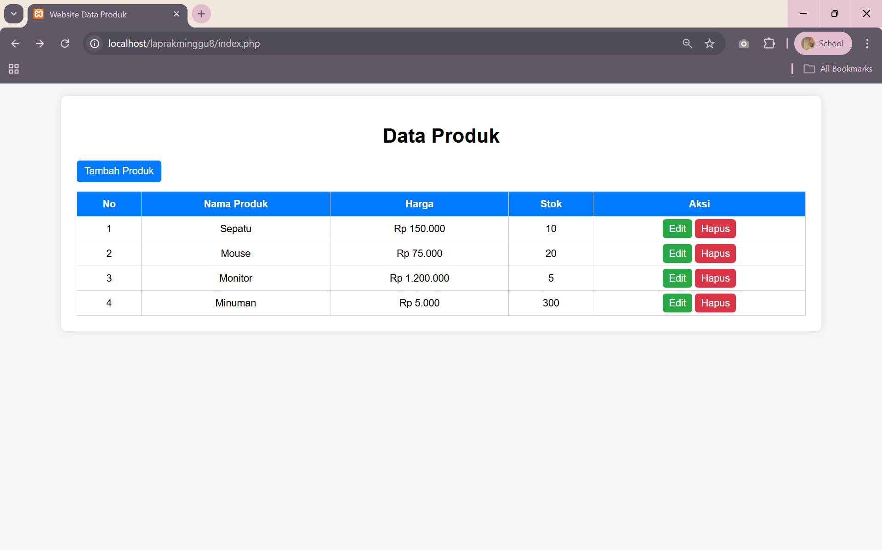
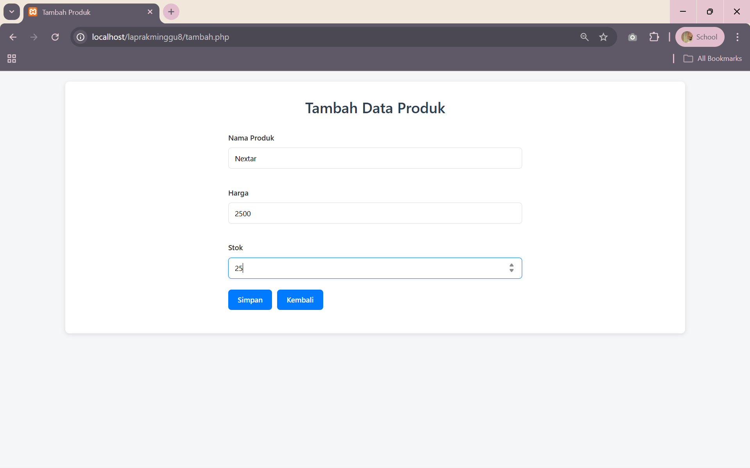

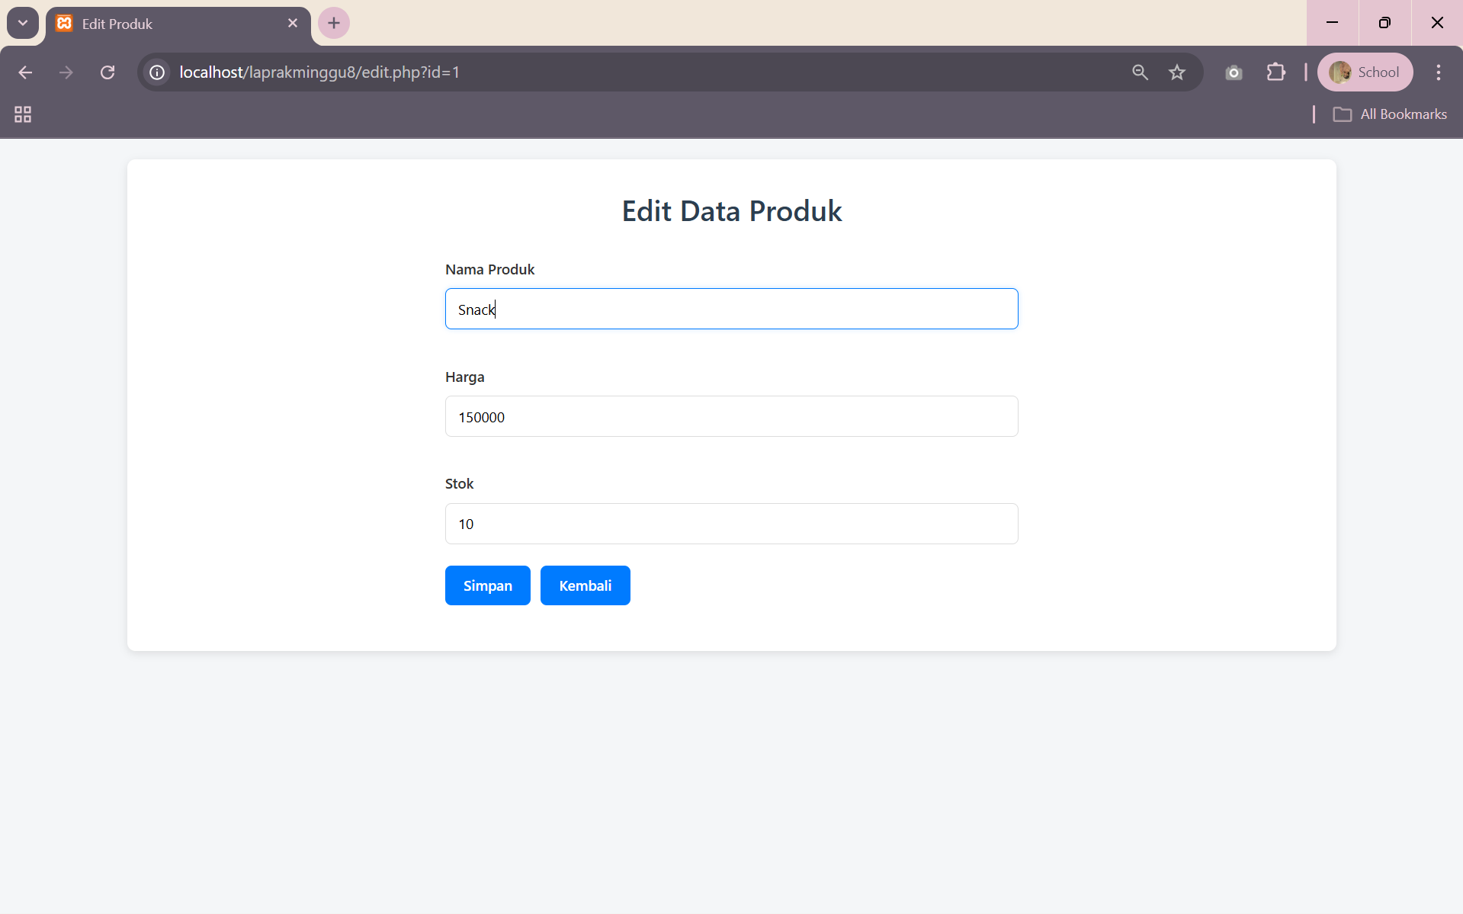

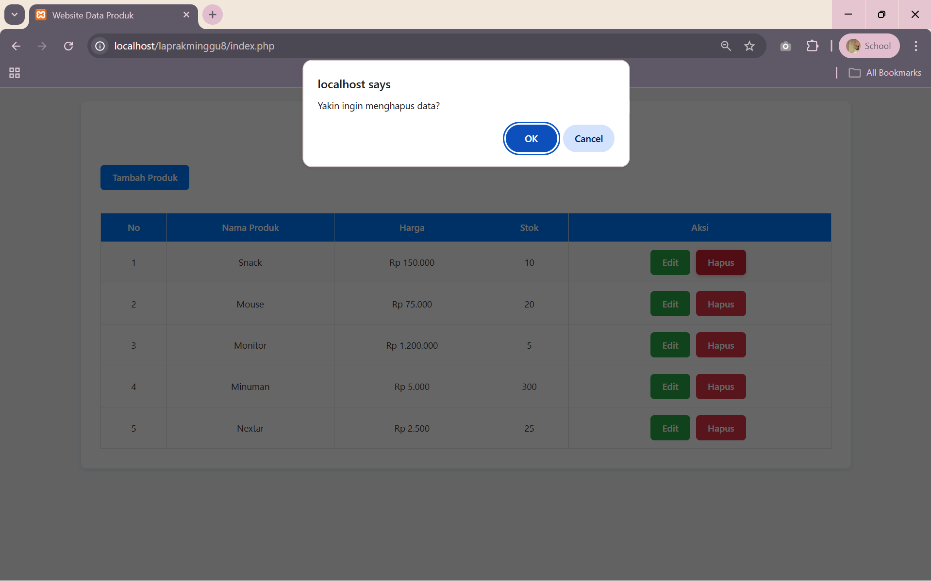

b) Penjelasan Program
Pada project ini saya membuat website data produk berbasis PHP dan MySQL. Website ini dijalankan menggunakan localhost melalui XAMPP. Tujuan dari website ini adalah untuk mengelola data produk, seperti nama produk, harga, dan stok produk.
Website ini memiliki fitur CRUD, yaitu menambahkan data, menampilkan data, mengedit data, dan menghapus data. Semua data yang dimasukkan melalui website akan tersimpan ke dalam database MySQL dengan nama database db_tubes.
File utama dalam project ini adalah koneksi.php untuk menghubungkan website ke database, index.php untuk menampilkan data produk, tambah.php untuk form tambah data, edit.php untuk form edit data, dan hapus.php untuk menghapus data.
Dengan adanya website ini, pengguna dapat mengelola data produk secara lebih mudah melalui tampilan web. Selain itu, project ini juga menggunakan Git Branch agar pengerjaan antar anggota kelompok dapat dipisahkan, misalnya satu akun mengerjakan tampilan dan akun lain mengerjakan database.

